Дистанционное обучение начального общего образования с 09.11.2020 г. по 20.11.2020 г.
для учащихся 3 «а» класса
МОУ ИРМО «Сосново – Борская НШДС»
учитель: Проданова Яна Владимировна

Дата | Предмет | Тема урока | Теоретический материал | Тренировочные задания | Контрольные задания на проверку
09.11.2020  понедельник | Иностранный язык (английский) | Урок –игра «КВН» |  | О.В.Афанасьева  Лексико-грамматический практикум 3 класс  Стр. 21 упр. 28  Стр. 25 упр. 7  Стр. 36-37 упр. 21 | О.В.Афанасьева  Лексико-грамматический практикум 3 класс  Стр. 21 упр. 28  Стр. 25 упр. 7  Стр. 36-37 упр. 21
11.11.2020  Среда | Иностранный язык (английский) | Игра |  | О.В.Афанасьева  Лексико-грамматический практикум 3 класс  Стр.40-41 упр. 25,26,27 | О.В.Афанасьева  Лексико-грамматический практикум 3 класс  Стр.40-41 упр. 25,26,27
16.11.2020  понедельник | Иностранный язык (английский) | Введение новых слов с буквосочетанием ow. | Учебник стр. 51-53 упр. 3 новые слова в словарь, слова учить  Упр.4 и 5  Аудиозапись 46,47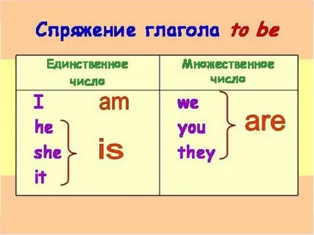 | Р.т. стр. 36-38  упр. 1-5 | Р.т. стр. 36-38  упр. 1-5
18.11.2020  среда | Иностранный язык (английский) | Мой любимый цвет. | Учебник стр.54-56 упр. 2, 7  Упр. 3 слова в словарь, цвета учить  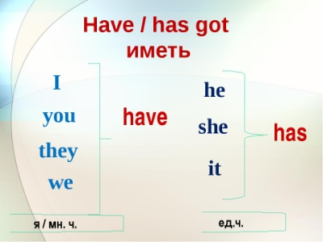 | Р.т. стр. 39-40 упр. 1,2,3,4,5 | Р.т. стр. 39-40 упр. 1,2,3,4,5

